“Aufwacht, Maria.. Heute werden wir eine lange Reise gehen. Wir müssen der Atlantische Ozean überqueren, so dass wir im Sommer in Deutschland werden sein. “Sagte Hans.

“Huh?.. Vater, verlassen wir bereits?” Sagte Maria

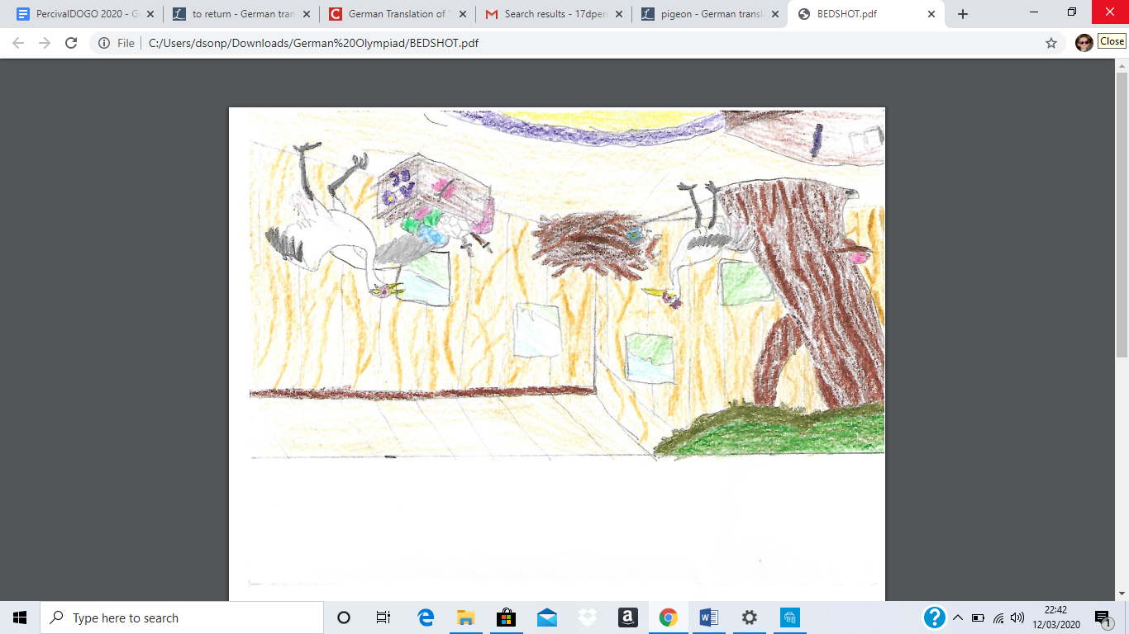
“Leider, Ja. Wir müssen unsere reise enden. Willst du deine Mutti aufwachen?” Sagte Hans

” Muss ich?” Sagte Maria

“Schon packe ich Schnucki, Ich bin einen Schritt voraus.” Anna

“Natürlich, einen Schritt voraus, immer!” Sagte Hans

“Ich habe dass gehört “ Sagte Anna

“Sollte ich die Feder-Lotion bringen? Mutti?” Sagte Maria

“Willst du schmerzhaft Federn?” Sagte Anna

“Du Könntest nur Ja sagen, Mutti.” Sagte Maria

Anna: Ach, wir werden sehr bald verlassen.
Maria: Aber Mutti, muss ich zuerst Tschüss zu meinen Freundin sagen.” Sagte Anna

“In Ordnung. Jedoch bist schnell. Wir würden nicht gern in Deutschland bei die spät Jahreszeit ankommen.

“Vielen Dank! Mutti!” Sagte Maria

“Ach!” Sagte Hans

“Kinder lernen nie, sie sagen das trotzdem!” Sagte Anna

“Du musst schnell sein, um du nach Pedrico Point zugehen. Wir verlassen aus Podrico Point. Es ist unerlässlich, dass du dich erinnerst.” Sagte Hans

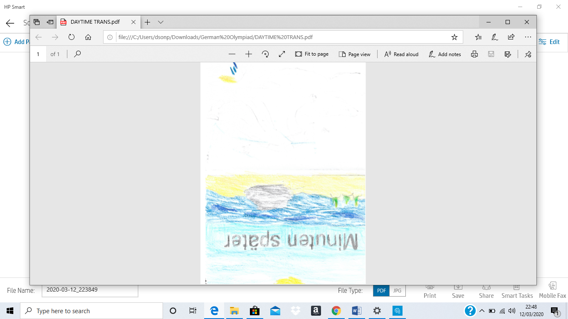

20

“Ganz fertig?” Sagte Anna

“Ja, aber ich habe versprochen, dass ich Tschüss zu sie nächstes Jahr sagen werde.” Sagte Maria

“Hast du tschüss zu Ben gesagt?” Sagte Anna

“Ja.” Sagte Maria

“Wir müssen jetzt gehen-Der Ozean nicht sich überqueren” Sagte Hans

“Deine Vater ist richtig: schon setze der Sonne.” Sagte Anna

“Ja, wir müssen “ Sagte Anna

“Los geht’s!” Sagte Hans

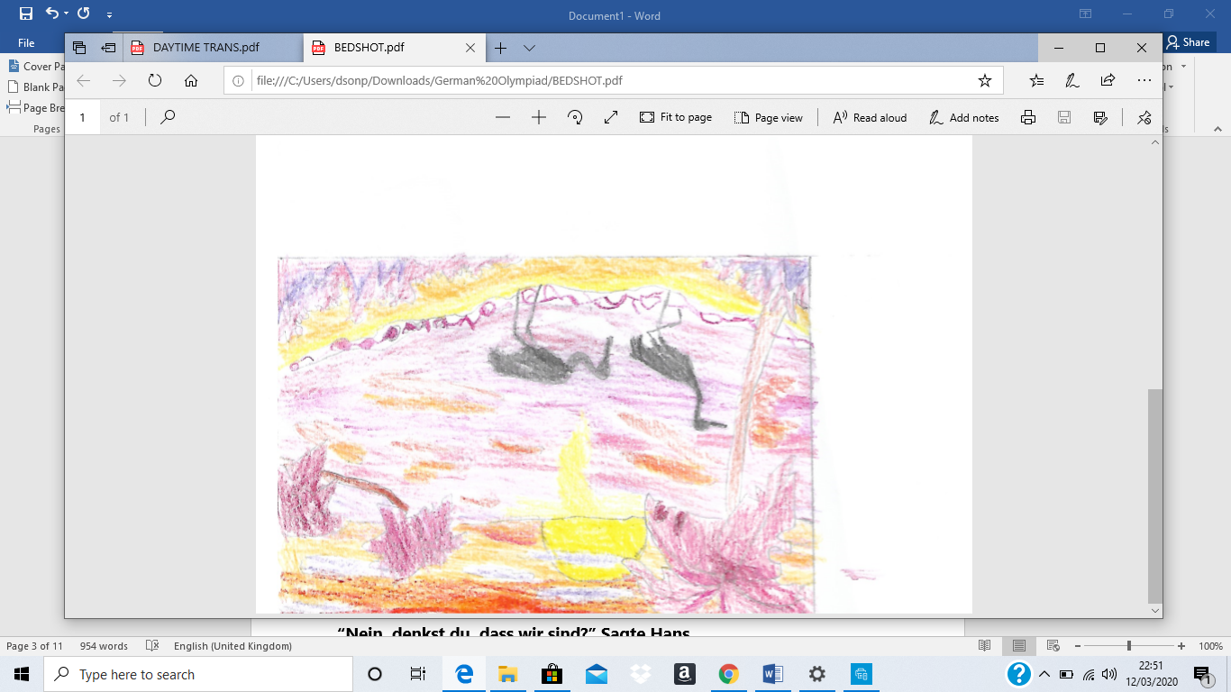

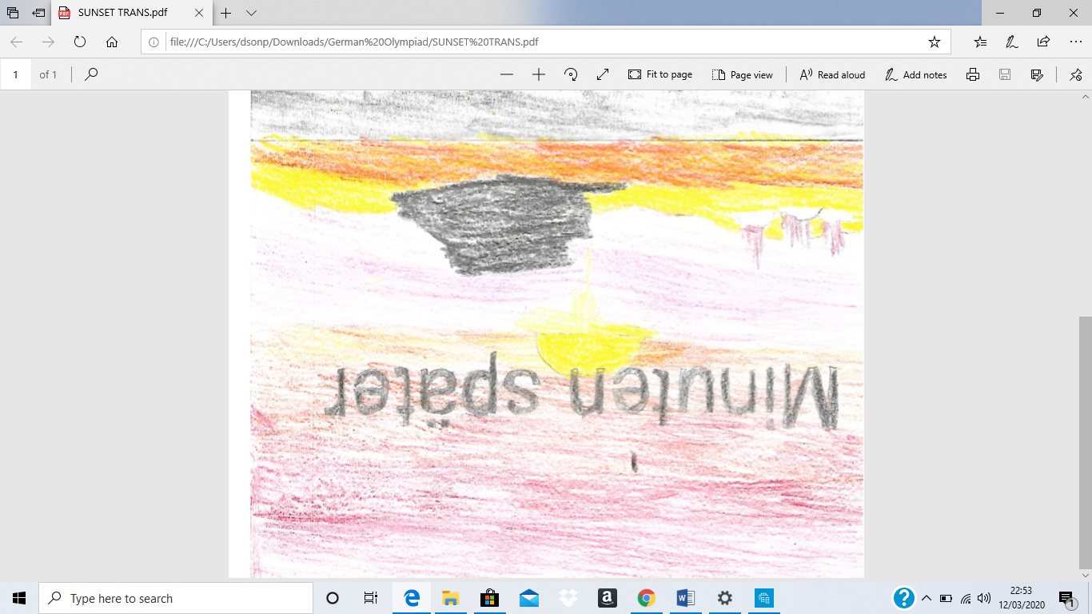
100

“Sind wir hier?” Sagte Maria

“Nein, denkst du, dass wir sind?” Sagte Hans

“Nur fliegst.” Sagte Anna

“Ich kann ein Sturm sehen. Ich mag das nicht.” Sagte Maria

“ Es ist wahrscheinlich nicht zu schlecht! Ich werde genauere Betrachtung nehmen.” Sagte Hans

“Es ist noch schlechter näher.” Sagte Hans

“Ach... nein.” Sagte Anna
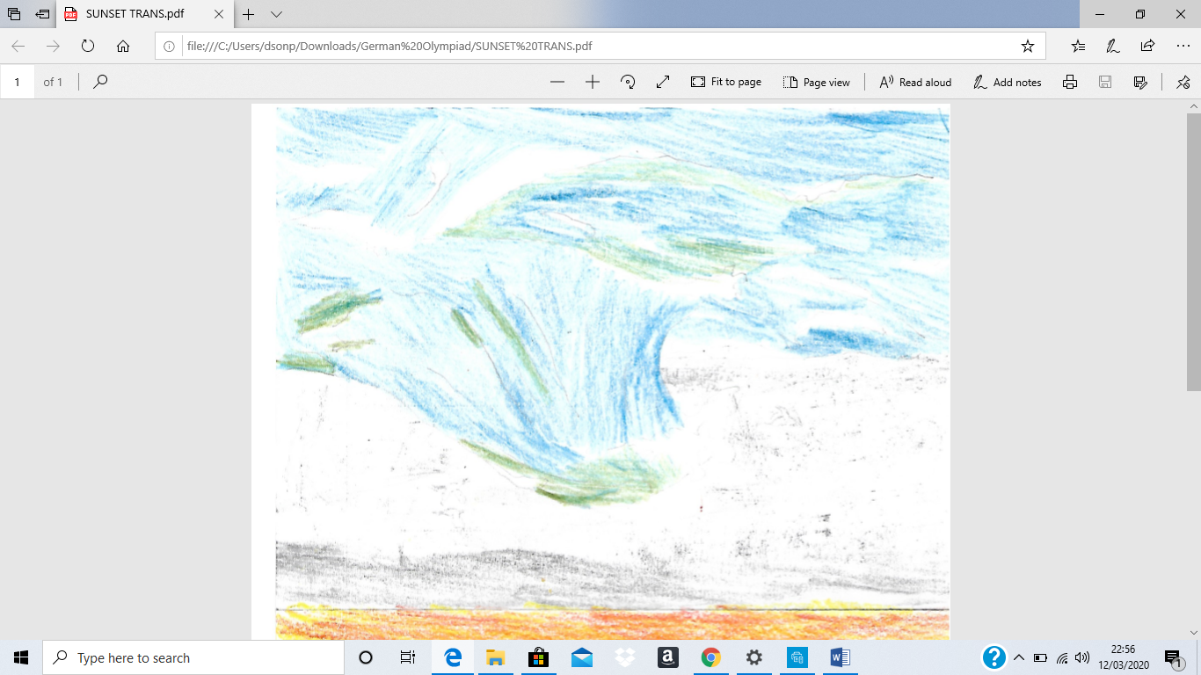

“Maria!!” Sagte Hans und Anna

“ Ahhh” Sagte Maria

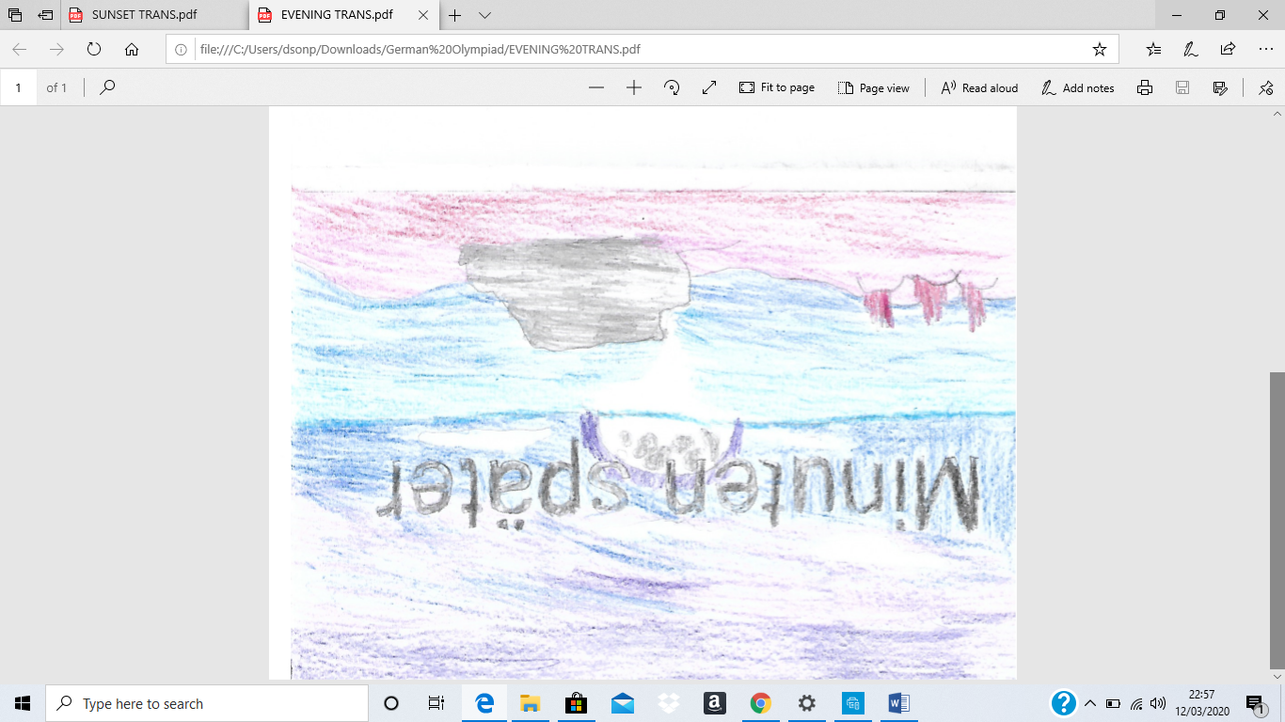
30

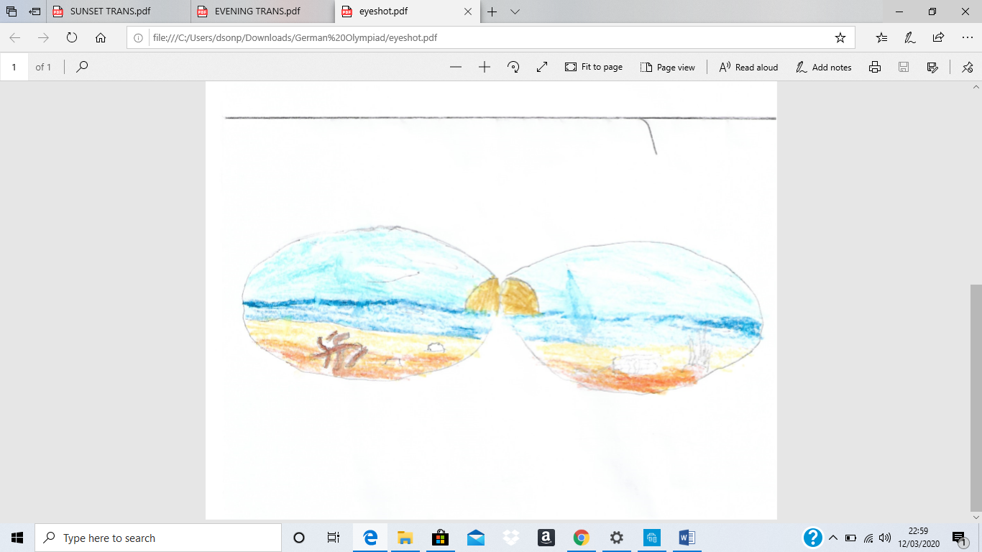

“ H-hallo…? Mutti, Vati?” Sagte Maria

“Kleine Mädchen! Sorgst nicht! “ Sagte eine Kuh, wer war neben Maria

“Bleib Züruck!” Sagte Maria

“Warum?? Ich bin eine freundlich Kuh. Wie heißt du?” Sagte die Kuh

“Ich kann das sehen! Was willst du!? Ich heiße Maria. Und du?” Sagte Maria

“ Nichts. Ich will nur dir helfen. Ich bin Bertha.” Sagte Bertha.

“OK. Wo sind wir? “ Sagte Maria

“Sao Jorge, in Die Atlantischer Ozean.” Sagte Bertha

“Sao Jorge??? Wo ist das !? Wo! Ich will meine Mutti!” Sagte Maria

“Es ist eine kleine Insel, ziemlich nett.” Sagte Bertha

“Ziemlich nett?” Sagte Maria

“Hast du Eltern?” Sagte Bertha
“Ja… aber Sie sind weg.” Sagte Maria

“Willst du hereinkommen? Mein Haus, das ist “ Sagte Bertha

“OK” Sagte Maria

“Das Wasser ist gut.” Sagte Maria

“Gut, aber, warum bist du hier?” Sagte Bertha

“Ich weiß nicht . Ich flog, und dann, war ich hier.” Sagte Maria

“Weißt du? Wirst du machen?” Sagte Bertha

“Keine Ahnung.” Sagte Maria

20

“Hans! Wo ist Maria und wo sind wir?” Sagte Anna

“ Was? Sie ist nicht hier? Wir sind auf einer Insel, heisst Horta.” Sagte Hans

“Nein! Wir haben Maria verloren.” Sagte Anna

“Wie?” Sagte Hans

“Der Sturm!” Sagte Anna

”Was sollen wir machen?” Sagte Hans

“Ich weiß nicht. Sollen wir gehen?” Sagte Anna

“Wo? Vielleicht sollen wir sehen.” Sagte Hans

“Denkst du, dass wir sollen?” Sagte Anna

“Um, Ja, ich denke” Sagte Hans
“Ich hoffe, dass sie ok ist” Sagte Anna

“Ich auch, ich auch.” Sagte Hans

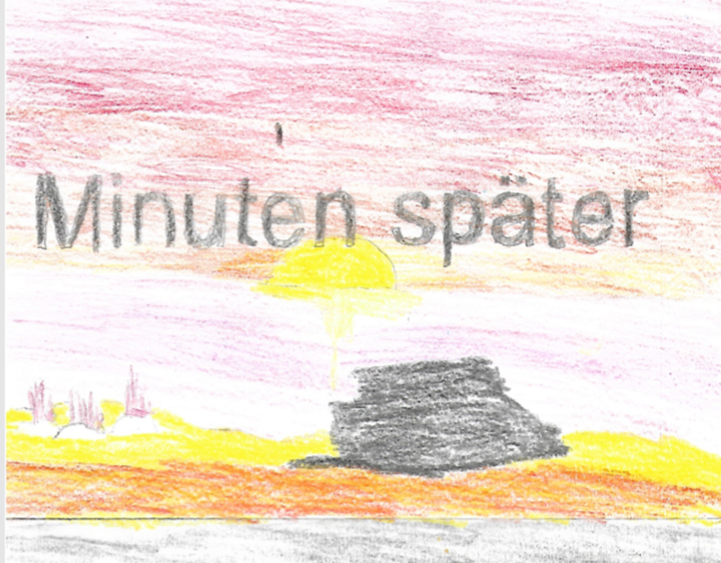
30

“…, hast du ein plan jetzt?” Sagte Bertha

” Nein aber ich denke, dass ich werde nach Deutschland fliegen. Meine Mutter
sagt, wo gehen wir. Es ist ein Fluss, heißt Elbe.” Sagte Maria
“Weißt du der Weg?” Sagte Bertha

“Ja. Ich will gehen. Danke, Bertha.” Sagte Maria

” Ich hoffe, dass deine Reise ist sicher. Tschüss. “ Sagte Bertha.
40

“Wo ist sie…?” Sagte Hans

“Sie konnte nicht weit fliegen.”Sagte Anna

“Sie konnte verletzt sein.” Sagte Hans

“Hoffentlich nicht! “ Sagte Anna

“Ich kann eine Insel sehen. Sollen wir unten gehen?” Sagte Hans

“Ja, Es ist unsere nur Chance.” Sagte Anna

5

“Kannst du Maria sehen?” Sagte Hans

“Nein. Ist das Küh kommt?” Sagte Anna

“Ja, Bestimmt.” Sagte Hans

“Guten tag!” Sagte Hans

“Kann ich dir helfen? Kuh.” Sagte Anna

“Habt ihr ein Kind?” Sagte Bertha

“Ja! Hast du ein Mädchen-Vogel Sehen?” Sagte Anna

“ Ja, sie war hier vor nur eine Stunde aber hat sie… verlassen, nur fünfzehn minuten vor.” Sagte Bertha

” Welches weg?” Sagte Anna

“Norden-Ost.” Sagte Bertha

Hans: “Danke, Danke! Wir waren sehr besorgt!” Sagte Hans

“Ich bin glücklich, weil sie sehr gut Eltern hat!” Sagte Bertha

“Vielen Dank” Sagte Anna

“Tschüss! Wir werden jetzt nach Deutschland fliegen, um Maria zufinden!” Sagte Anna

40

“Mutti und Vati mussten nach Deutschland fahren; es ist der nur weg.” Sagte Maria

“Schließlich! Deutschland!” Sagte Maria

“Hallo! Sind wir in Deutschland?”

“Deutschland? Ich denke nicht. Wir sind in Skegness, England.” Sagte eine Taube

“Wie? Warum bin ich hier? Ich habe gedacht, dass ich war nahe Deutschland.” Sagte Maria

“Unglück, obwohl Deutschland nicht zu weit ist. “ Sagte die Taube

“Weißt du wo?” Sagte Maria

“Süd-Osten.” Sagte die Taube

“Danke, ich werde jetzt gehen. Ich vermisse meine Eltern.” Sagte Maria

“Wenn du willst. Ich hoffe sich finden.” Sagte die Taube

“ Danke, Taube!”

50

“Ich hoffe, dass Maria ok ist.” Sagte Anna

“Sie ist stark und intelligent.” Sagte Hans

“...Ich annehme so” Sagte Anna

“Wenn wir nach die Elbe fliegen werden ,werden wir Maria finden.” Sagte Hans

“Los gehts! Hans.” Sagte Anna

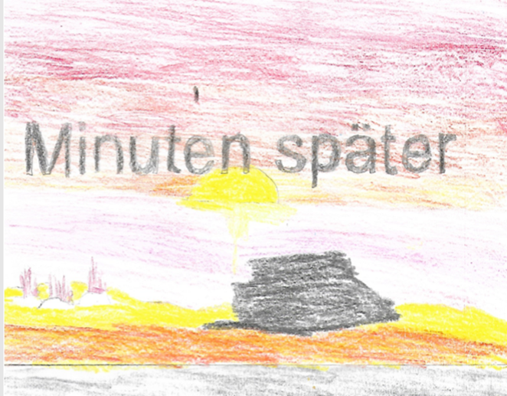
10

”Wo sind sie? Ach nein! Sie sind nicht hier.” Sagte Maria

“Mutti? Vati? Seid ihr hier? Bitte!” Sagte Maria

“Maria? Ist das du?” Sagte Anna

“Mutti…. Mutti!” Sagte Maria

“HANS! Maria ist ok. Sie hat es gemacht!” Sagte Anna

“Mutti, Vati! Ich liebe dich, Mutti, ich liebe dich, Vati” Sagte Maria

“Ich auch!” Sagte Anna

“Ich auch!” Sagte Hans.

Die ENDE

